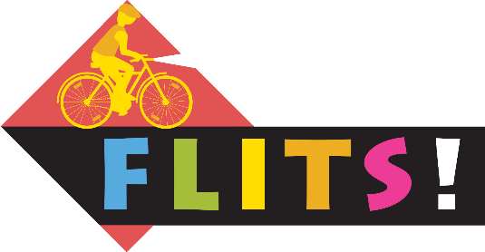

Beste ouders,

De kerstvakantie is achter de rug en 2021 is ingezet. Hierbij maakt de school enkele goede voornemens. We willen verder inzetten op duurzame woon-schoolverplaatsingen, ook in de winterperiode. Als iedereen al zeker één keer per week te voet of met de fiets naar school komt, is dat een groot verschil aan onze schoolpoort. Stappen en trappen is daarnaast goed voor het milieu, de gezondheid en het welzijn van je kind.
Alle kinderen kunnen nog twee stickers verdienen voor hun Flitskaart. Er zullen zeker nog twee controleacties plaatsvinden op onverwachte momenten. Hierbij telt de school alle stappers en trappers.
Om de laatste sticker te verdienen organiseren we een Gekkeschoenendag.
Dit feest gaat door op……………………….(datum aanvullen). De kinderen komen die dag met schoenen naar school die een ‘make over’ mogen krijgen. Verdere informatie volgt.
Laatste sticker op de Flitskaart gekleefd? Tel het aantal veters en doe mee aan de Flitswedstrijd. Je kind wint mogelijk een gepersonaliseerd Flitshesje van het Octopusplan. Alle informatie staat op de Flitskaart van je zoon of dochter.
Hartelijke groeten,
De directie

